Отчет о работе по профилактике ДДТТ
в ГБОУ «Нижнекамская школа №18»
за 2022 - 2023 учебный год.

Цель работы школы в данном направлении: создание условий для формирования устойчивых навыков безопасного поведения на улицах и дорогах.
Задачи:
Формирование у детей устойчивых навыков соблюдения и выполнения правил дорожного движения.
Привитие культуры безопасного поведения на дорогах.
Обучения школьников правилам дорожного движения.
Обеспечение гармоничного эстетического и физического воспитания. Развитие творческих способностей школьников.
Формирование общечеловеческих нравственных ценностных ориентаций.
Привитие первичных навыков оказания первой медицинской помощи при ДТП.

Работа по безопасности ДДТТ в 2022-2023 уч. году проводилась в соответствии, в соответствии с Законом РФ «О безопасности дорожного движения», с планом воспитательной работы школы и планами классных руководителей.
Придавая важное значение деятельности всех участников учебно-воспитательного процесса по ДДТТ, педагогический коллектив планировал свою работу в тесном контакте с начальником Нижнекамского отделения профилактики ГБУ «БДД» Сафоновой И.Н., инспекторами отдела пропаганды БДД ОГИБДД Фархутдиновой Л.Д и Гильмановой Л.Ф, родителями учащихся школы, применяя различные формы и методы изучения детьми ПДД .
В начале 2022-2023 учебного года на административном совещании был утвержден план профилактической работы по предупреждению ДДТТ, мероприятия которого строились с учетом индивидуальных особенностей детей и дифференцировались по возрастным периодам.
На педагогическом совете в августе 2022 года были проанализированы итоги работы по профилактике ДДТТ за 2021-2022 учебный год и определены конкретные задачи на текущий учебный год. Был также проанализирован положительный опыт работы педагогов, использующих широкий спектр форм и методов работы по пропаганде безопасности на дороге: беседы, встречи с работниками ГИБДД, общешкольные мероприятия, игры, тренировочные тесты, пятиминутки безопасности.

Ответственной за организацию профилактики детского дорожно - транспортного травматизма - Мубаракшиной Е.С. и классными руководителями 1-9 классов, проводилась просветительская работа: инструктажи перед каникулами, тематические беседы, классные часы, ролевые игры, были составлены схемы безопасного пути в школу учащимися 1-5 классов, обзор материалов газеты «Добрая дорога Детства», размещение информационных листов по БДД, участие педагогов в семинарах и конференциях (IVонлайн вебинар «Деятельность отрядов ЮИД: преемственность поколений, информационное продвижение,мотивирующие аспекты развития»,организованном Госавтоинспекцией МВД по Республике Татарстан.- март 2023 год!», Региональный семинар-практикум: «Формирование культуры безопасности у детей дошкольного возраста в контексте ФГОС ДО» г. Елабуга), просмотр учебных фильмов: «Безопасность детей в транспортном мире», серий мультипликационного фильма «Уроки осторожности»
Особое внимание уделялось работе с родителями, использовались разнообразные методы и приемы.
- ежеквартально проводились консультации классных руководителей по темам: «Как влияет на безопасность детей поведение родителей на дороге», «Засветись», «Детское кресло в машине спасает жизнь ребенка», «Использование движения родителей с детьми по улицам города для обучения детей навыкам правильного поведения на дороге», «Родителям о безопасности дорожного движения».
- ежегодно родители вместе с детьми под руководством педагогов в школе разрабатывают маршруты безопасного движения ребенка в школу «дом-школа-дом», которые по графику отдела пропаганды БДД ОГИБДД проверяются и анализируются инспекторами;
- в течение года на родительских собраниях выступали приглашенные специалисты ОГИБДД. Вопросы, освещаемые в повестке собраний, рассматривали следующие вопросы: «ДДТТ и его профилактика», «Безопасность детей на дорогах в зимний период», «Соблюдение ПДД для велосипедистов», «БДД в летний период». Регулярно на этих собраниях выступала инспектор по пропаганде БДД ОГИБДД Фархутдинова Л.Д., распространяя памятки об ответственности за жизнь и здоровье детей, о соблюдении ПДД не только школьниками, но и родителями, проводила беседы на тему «Будь примером на дороге» с приведением статистики дорожно – транспортных происшествий по РТ и городу.

В рекреации начальной школы на втором этаже расположен уголок безопасности, который ежеквартально обновлялся в течение учебного года. На нем размещалась информация о совершенных ДТП с участием школьников города; располагалась информация об очередном конкурсе, о ношении светоотражающих элементов, информация для пешеходов; схема - маршрут от остановки до школы, листовки по БДД и ПДД, советы учащимся, как нужно вести себя на улице, чтобы не попасть в ДТП, рекомендации родителям.
В конце каждой четверти (перед каникулами) и накануне праздничных дней, проводились обязательные инструктажи среди учащихся и их законных представителей по БДД, соблюдению ПДД. В отдельном журнале, при совершении пеших экскурсий (к ближайшим памятникам, в парки и музеи города), учащиеся расписывались о том, что прошли инструктаж перед выходом из школы о соблюдении БДД, ПДД и о правилах проведения во время пеших и автобусных экскурсий. Мониторинг использования обучающимися световозвращающих элементов осуществлялся педагогическими работниками и родителями раз в четверть перед началом и после учебных занятий. Результаты отражались в анализе работы по профилактике ПДД.
В работе по профилактике ДДТТ, кроме изучения Правил дорожного движения по школьной программе, большое значение придавалось внеклассной работе (для учащихся 1-6 классов была разработана и внедрена адаптированная программа по внеурочной деятельности «Правила дорожные детям знать положено»). Обучающиеся школы в течение года принимали активное участие во многих конкурсах, соревнованиях, фестивалях по данному направлению: Всероссийская онлайн - олимпиада «Умный пешеход» (Гордеев Елисей 7а кл) Диплом 1 место, Всероссийский конкурс педагогов и детей «Друзья надежные – правила дорожные» (Горбунова Яна – 5а кл) Диплом участника, Республиканский конкурс рисунков «Безопасные дороги глазами ребенка» в рамках федерального партийного проекта «Безопасные дороги» (Бадертдинова Азиля – 5а кл) Диплом 2 место, Республиканская олимпиада портала «Сакла» (учащиеся 1-9 кл) – Дипломы победителей, сертификаты участников, Всероссийская олимпиада по ПДД (платформа Учи.ru) Бадертдинова Азиля – 5а кл – Диплом, Муниципальный этап республиканского конкурса « Дорога БЕЗ опасности» в номинации «Интерактивный кроссворд по ПДД» - Немтырева Олеся – Диплом 3 место, Хайруллина Самира (сертификат).
В сентябре 2022 прошли выборы в состав отряда ЮИД, был намечен план работы на год, который был очень насыщен различными мероприятиями. Ребята распространяли памятки по БДД, ПДД, среди учащихся и их родителей. Члены отряда ЮИД участвовали на классных часах в начальной школе, в мероприятиях: «Посвящение первоклассников в пешеходы» (сентябрь 2022г), в рамках месячника «Внимание-дети!» был проведен конкурс рисунков на асфальте (сентябрь 2022г), экскурсия в музей «VELIKI» (октябрь 2022г).
В рамках акции #ЖизньБезДТП при содействии отряда ЮИД проведено общешкольное мероприятие «ZА мир на дорогах!» 4-9 классы
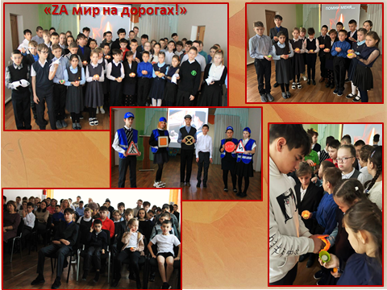
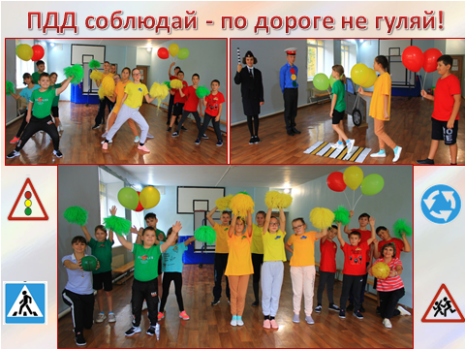
В рамках профилактической акции "Внимание - дети! Дорога в школу!" состоялось мероприятие – «Посвящение первоклассников в пешеходы» (ЮИД)

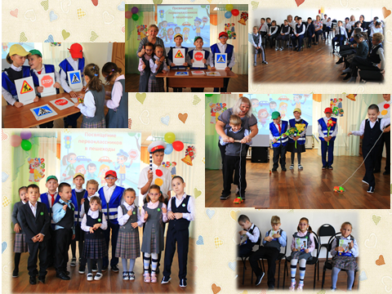
Онлайн-постановка Казанского народного театра «КЛАКСОН» по Правилам дорожного движения заинтересовала всех учащихся школы, потому что интересный материал подготовили ЮИДовцы.
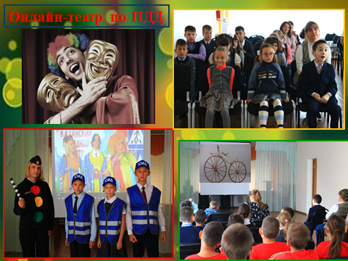
Очень многое узнать и увидеть можно в городском музее «VELIKI», экскурсия была организована для учащихся 5-6 классов (педагоги: Мубаракшина Е.С., Гаева С.Б.)
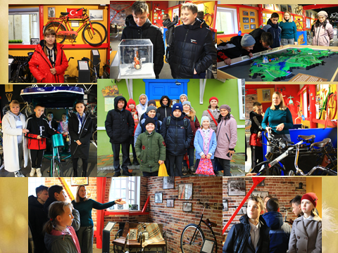
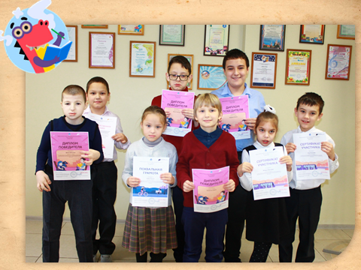
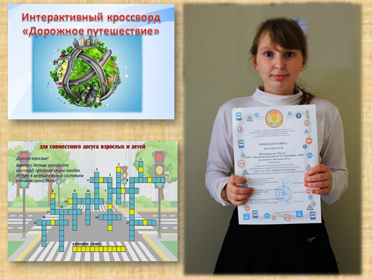
Шевцова Екатерина (педагог Хисматуллина Л.Р.), Герасимов Дмитрий (педагог Савельева И.П.), Акатьев Артем (педагог Крешкова Р.И.), Салахова Айзиля (педагог Яковлева Л.И.), Лукьянов Александр (педагог Гаева С.Б.) и Мингалимова Лейсан (педагог Сорокина А.В.) успешно выступили на республиканской Олимпиаде портала безопасности дорожного движения «Сакла»!
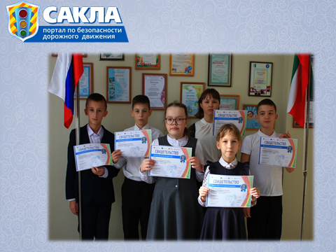
В рамках Недели безопасности дорожного движения прошел рейд «Засветись, сохрани себе жизнь!» по проверке использования световозвращающих элементов у учащихся 1-4 классов членами школьного отряда ЮИД.
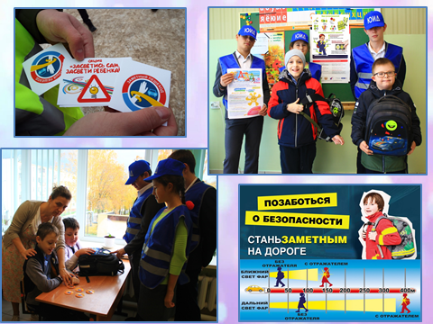
Многие вопросы освещались инспекторами отдела пропаганды ГБУ « ББД» и на родительских собраниях и при беседах с учащимися школы
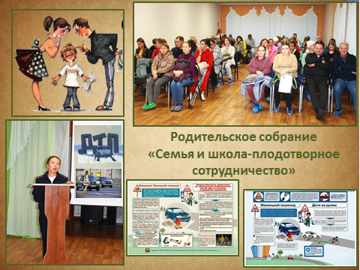
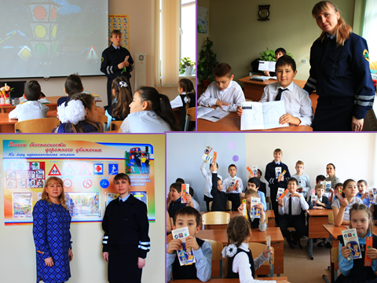
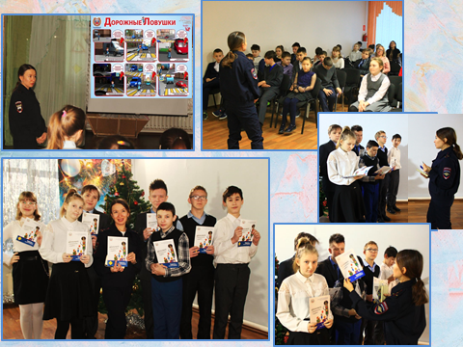
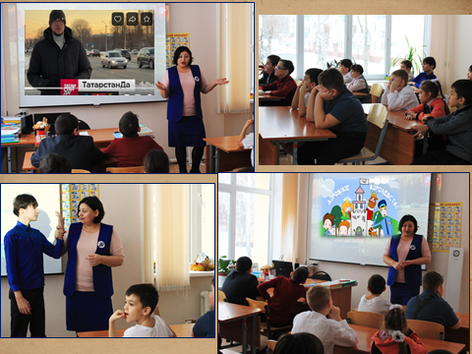
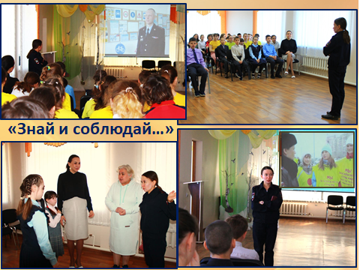

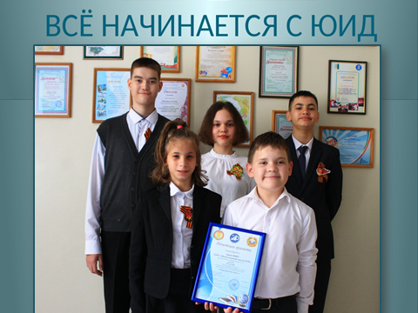
Радуют и достижения отряда ЮИД за период с сентября 2022 по май 2023 год: Республиканский конкурс детских творческих работ «Минутка дорожной безопасности» (видеоролик)- Диплом 3 место Приказ ГБУ ДО «РЦВР» № 318 от 25.11.22, Муниципальный конкурс отрядов и пресс-центров ЮИД «На страже безопасности» (видеоролик: Реклама «ПДД для всех»- Сертификат участника 20.03.23, Муниципальный Фестиваль отрядов ЮИД «Давай дружить дорога» - Диплом 3 место Приказ № 146 от 18.04.2023.
С работой по безопасности дорожного движения можно ознакомиться на сайте школы (edu tatar ru), на информационно-коммуникационной платформе «Сферум» VK Мессенджер.

Выводы: Системный подход к решению проблемы профилактики ДДТТ всех субъектов образовательного процесса подтверждается статистическими данными, свидетельствующие о том, что учащиеся школы за последние 5 лет не были участниками ДТП.

Задачи на 2023-2024 учебный год

- Продолжить и совершенствовать работу по профилактике ДДТТ.
- Усилить подготовку к городским и республиканским конкурсам по профилактике ДДТТ.
- Привлекать к активному участию в школьных акциях родительскую общественность.
- Пополнить методическую копилку лучшими сценариями, классными часами, викторинами, и обеспечить доступ к материалам классных руководителей.
- Увеличить количество участников в школьных мероприятиях, посвященных ДДТТ.

Ответственный за работу
по профилактике ДДТТ: ________________ Мубаракшина Е.С..

